LUM – OPTIČNE PREVARE

Optična prevara ali optična iluzija je slika, ki si jo možgani razlagajo po svoje. Naša čutila ne zaznajo okolice takšne, kot je v resnici. To velja zlasti za oko, ki nas večkrat prevara. Spremljajo nas v vsakdanjem življenju, čeprav se tega ne zavedamo. Razlika med resnično sliko in vtisom opazovalca nastane zaradi načina, kako si možgani razlagajo podatke, ki jim jih pošlje oko.
Oglej si 50 neverjetnih optičnih iluzij za otroke in odrasle
https://sl.thpanorama.com/articles/curiosidades/50-ilusiones-pticas-sorprendentes-para-nios-y-adultos.html

Sedaj si dobil kar nekaj idej za delo. Na list (lahko je barvni), kvadrat - velikost približno 15 cm x 15 cm ustvari svojo prevaro. Pomagaj si s predlogi, ki so dodani spodaj.
Najprej si pripravi preprosto skico. Lahko uporabljaš barvice, flomastre,…
Lahko se preizkusiš v risanju s pomočjo računalnika ( program slikar ali kaj podobnega).
Ne pozabi na natančnost, domiselnost in vztrajnost pri risanju in barvanju, saj bo le tako nastala prevara prepričljiva.
Likovni izdelek pošlji učiteljici do 8.5.2020.

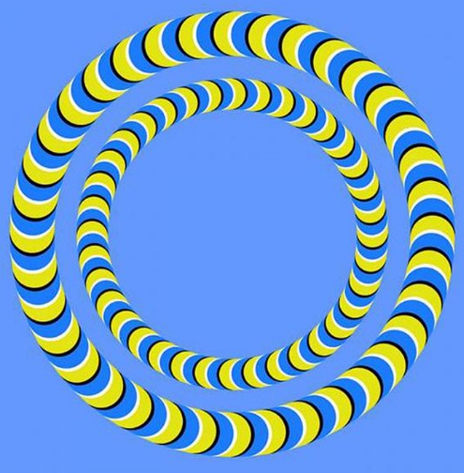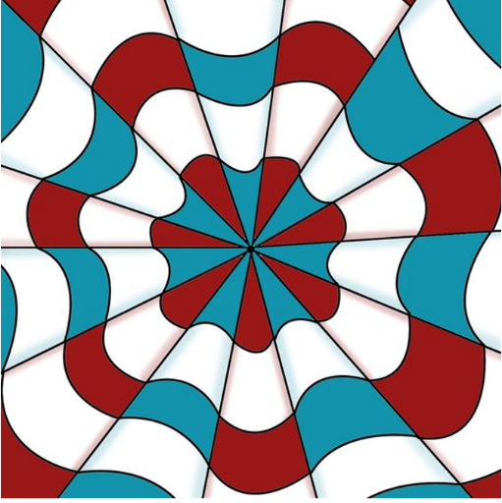

https://www.pinterest.com/pin/487092515940188250/
https://www.pinterest.com/pin/752593787716808777/
https://www.pinterest.com/pin/304204149815217903/

